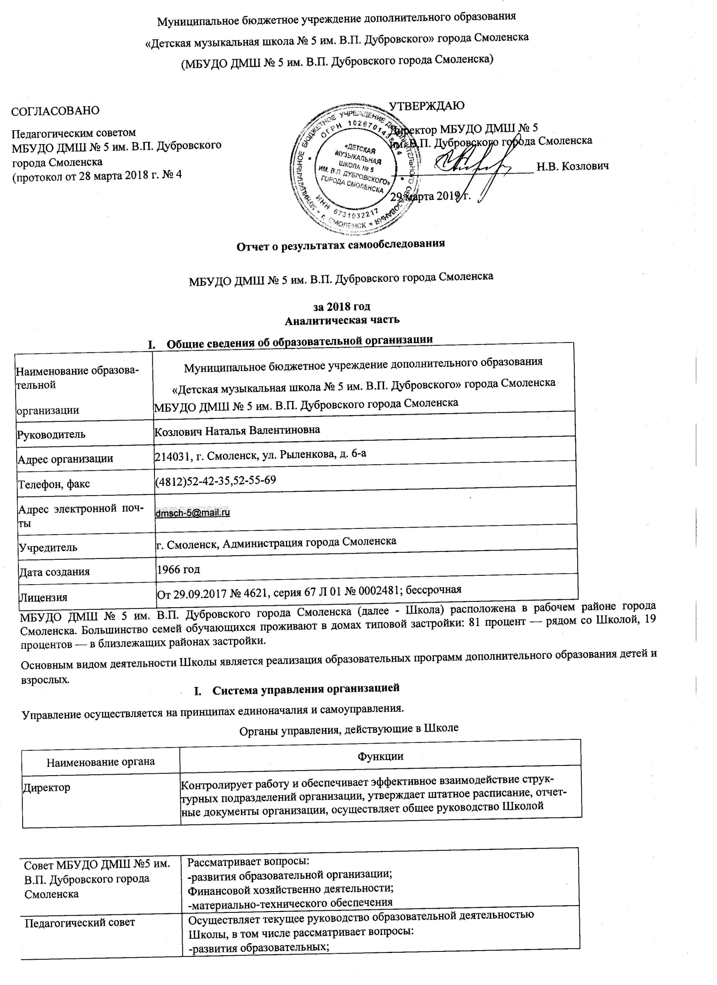

Общее собрание работников | Реализует право работников участвовать в управлении образовательной организацией, в том числе:  - участвовать в разработке и принятии коллективного договора, Правил трудового распорядка, изменений и дополнений к ним;  - принимать локальные акты, которые регламентируют деятельность образовательной организации и связаны с правами и обязанностями работников;  - разрешать конфликтные ситуации между работниками и администрацией образовательной организации;  вносить предложения по корректировке плана мероприятий организации, совершенствованию ее работы и развитию материальной базы
Для осуществления учебно-методической работы в Школе создано пять методических объединений: -фортепианное;
- народных инструментов;
- оркестровое;
- теоретическое;
- хоровое.
- Оценка образовательной деятельности
Образовательная деятельность в Школе организуется в соответствии с Федеральным законом от 29.12.2012 № 273-ФЗ «Об образовании в Российской Федерации», ФГТ к минимуму содержания, структуре и условиям реализации дополнительных предпрофессиональных общеобразовательных программ в области искусств, СанПиН 2.4.4.3172-14. «Санитарно-эпидемиологические требования к устройству, содержанию и организации режима работы образовательных организаций дополнительного образования детей»

Внеклассная работа
Были организованы концерты:
- в Централизованной библиотеке им.Н.С. Клестова-Ангарского;
- в Смоленской Епархии РПЦ;
- в д/с. «Россияночка», «Колокольчик», «Загадка»;
- в Смоленской областной филармонии;
- в г.Витебск ДШИ;
- в Богородицком,СОШ;

Учебная деятельность
Учебная деятельность ведется по следующим программам:
- - дополнительная предпрофессиональная программа в области музыкального искусства «Фортепиано», «Народные инструменты», «Струнные инструменты», «Духовые и ударные инструменты», «Хоровое пение», «Музыкальный фольклор»;
дополнительная общеразвивающая программа;
- дополнительная общеобразовательная программа;
В 2017 году по результатам вступительной отборочной комиссии на обучение по дополнительной предпрофессиональной программе было принято 58 обучающихся.
По дополнительной общеразвивающей программе было принято 50 обучающихся.
- Содержание и качество подготовки

№ п/п | Параметры статистики | 2018-2019  учебный год
1 | Количество детей, обучавшихся на конец 2017 года), в том числе:
 | - дополнительная предпрофессиональная программа | 179
 | - дополнительная общеразвивающая программа | 142
 | - дополнительная общеобразовательная программа | 61
Краткий анализ результатов успеваемости и качества знаний
Результаты освоения учащимися дополнительных образовательных программ в 2018 учебном году

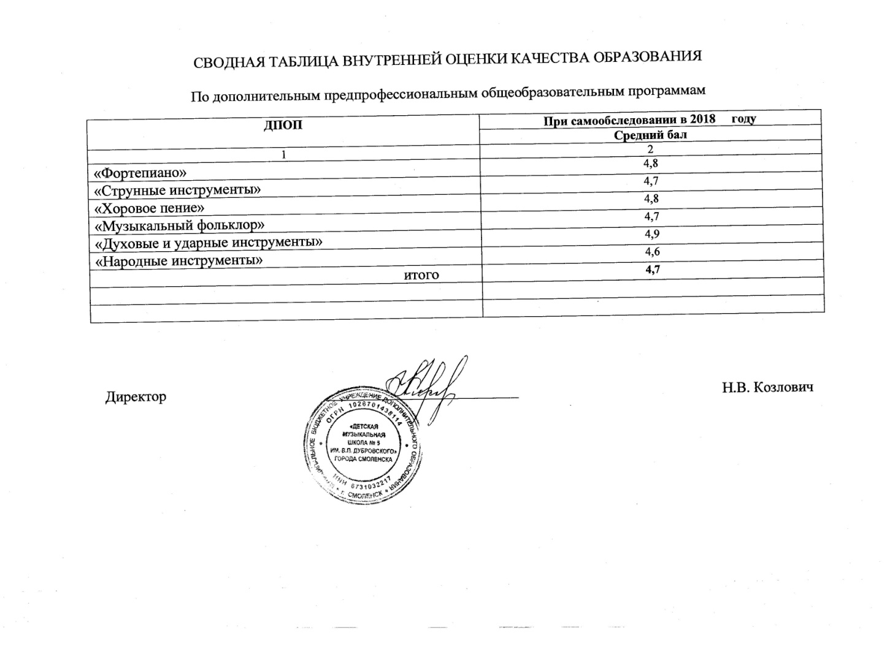

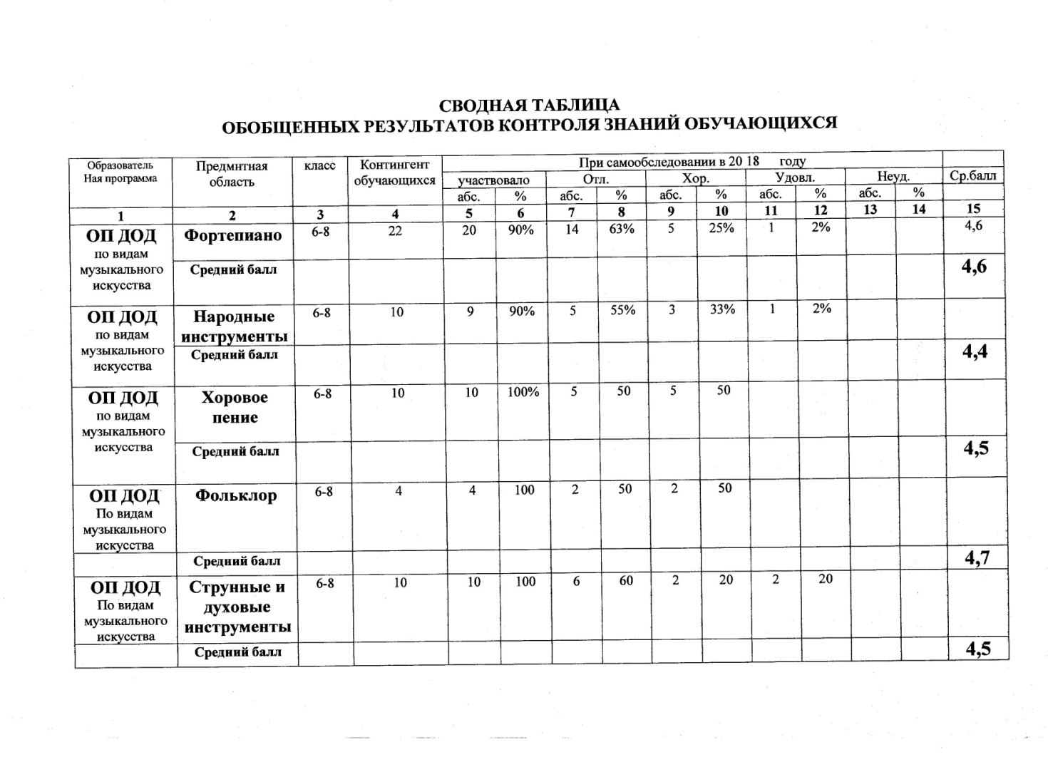

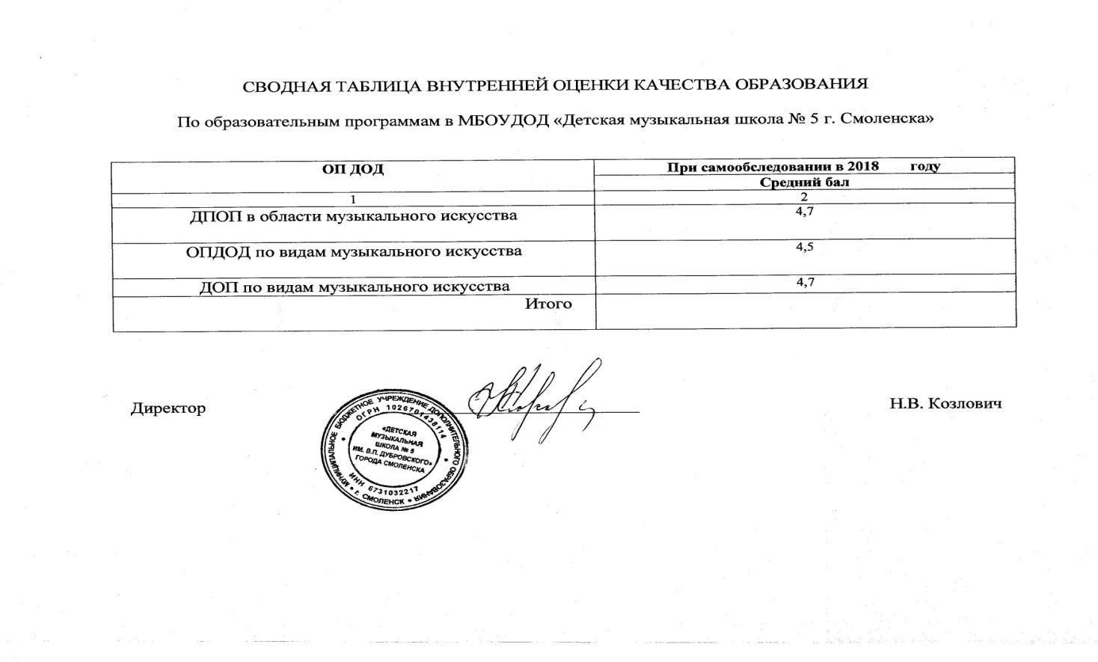

Мониторинг обучающихся, приступивших к освоению ДПОП «Духовые и ударные инструменты»(флейта)1/8кл. 2018уч.г.

3 ученик – ср.б. – 4,33.
% качества знаний – 76
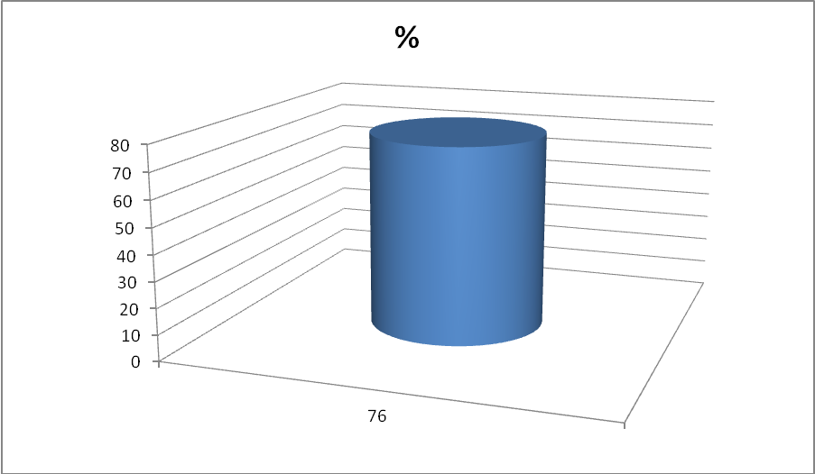
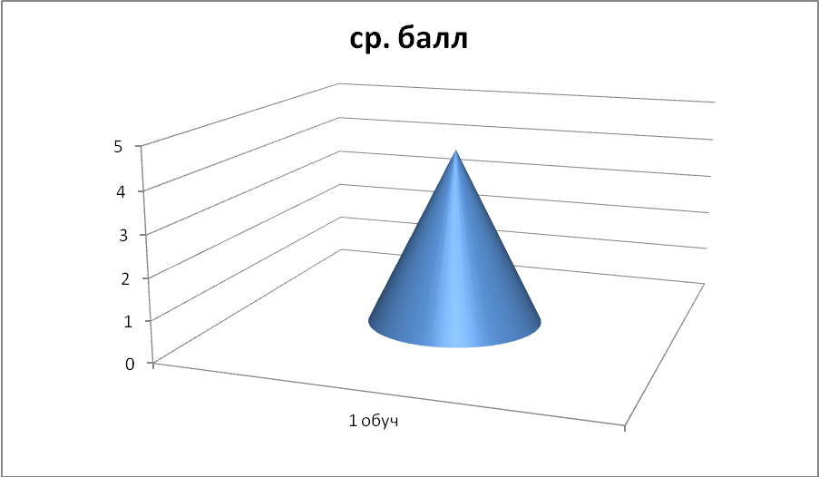

Мониторинг обучающихся ДПОП «Духовые и ударные инструменты»(флейта) 1/5 ДПОП (2018уч.г.)

1 ученик – ср.б. – 5.
% качества знаний – 100
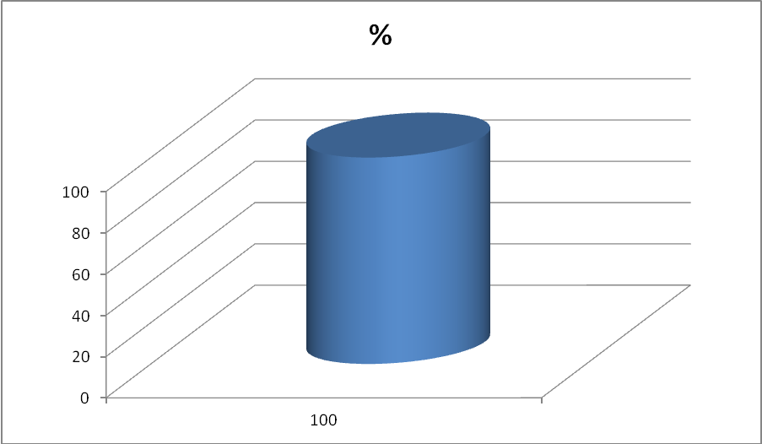
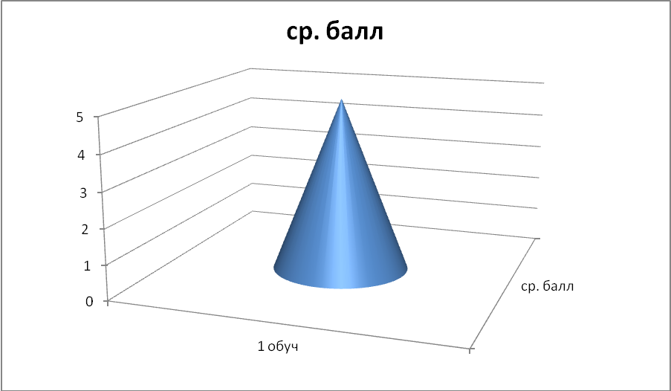

Мониторинг обучающихся, приступивших к освоению ДПОП «Струнные инструменты» (скрипка)1/8 кл.2018уч.г.

2 ученика – ср.б. – 4.
% качества знаний – 64
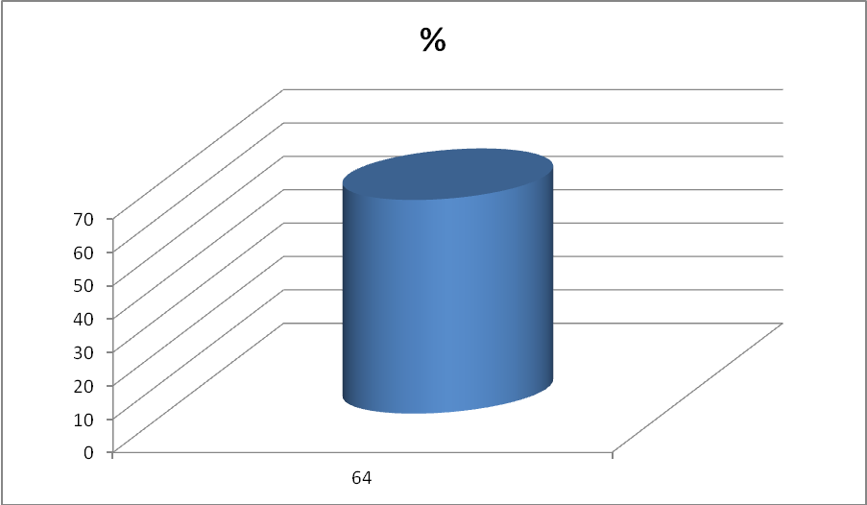
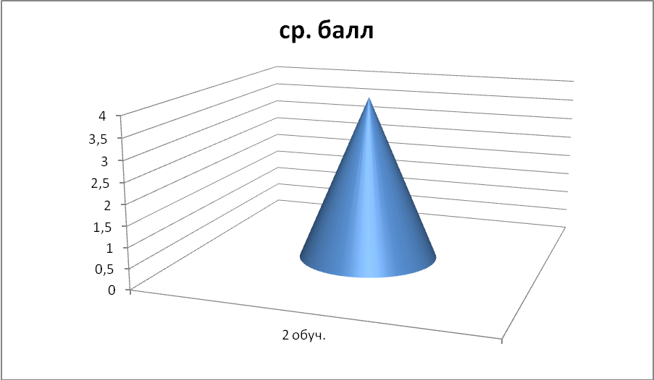

Мониторинг обучающихся, приступивших к освоению ДПОП «Фортепиано»1/8 кл. 2018уч.г.

14 уч-ся: 2 уч. –ср.б.5; 2 – 4,90; 7 – 4,83; 1 – 4,66; 1 – 4,58; 1 – 4,41.
% качества знаний – 69,1
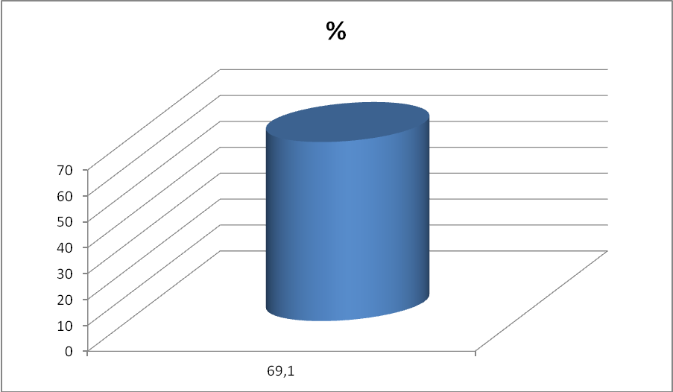
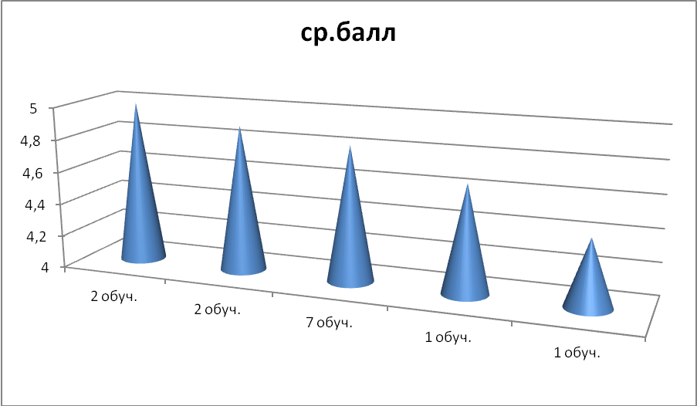

Мониторинг обучающихся, приступивших к освоению ДПОП «Народные инструменты»(домра)1/8кл. 2018уч.г.

3 уч-ся: 2 – 4,5; 1 – 4,6.
% качества знаний – 64
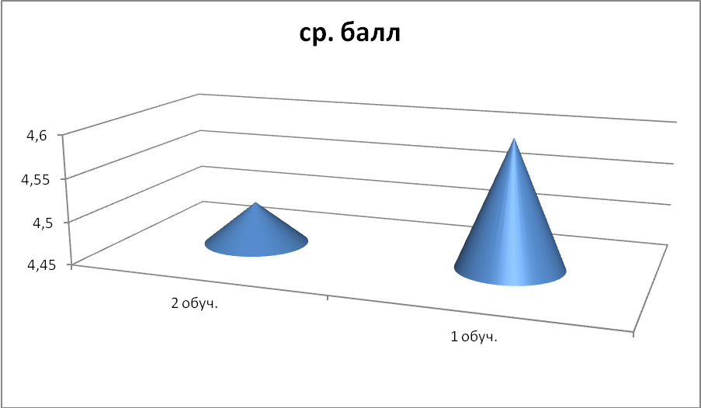

Мониторинг обучающихся, приступивших к освоению ДПОП «Народные инструменты»(домра) 1/5кл. 2018 уч.г.

1обуч. – ср балл – 5.
% качества знаний – 100
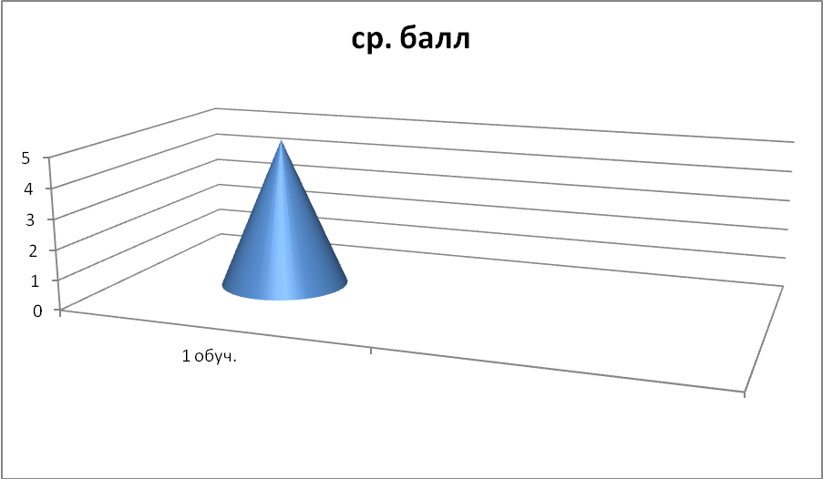

Мониторинг обучающихся, обучающихся ДПОП «Народные инструменты»(домра) 4/5кл. 2018уч.г.

1 обуч.: 1 –4,33
% качества знаний – 64
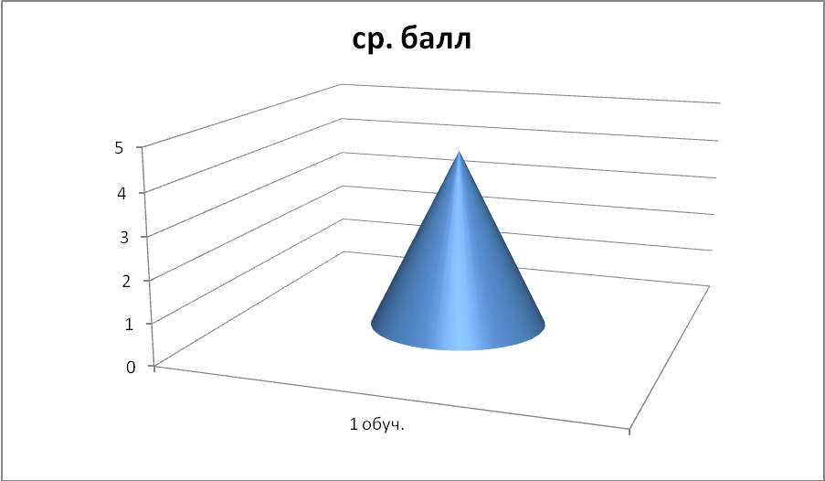

Мониторинг обучающихся, приступивших к освоению ДПОП «Народные инструменты»(гитара)1/8кл. 2017уч.г.

8 уч-ся: 1 – 4,83; 2 – 4,75; 1 – 4,66; 1 – 4,58; 1 – 4,5; 2 – 3,5.
% качества знаний – 57
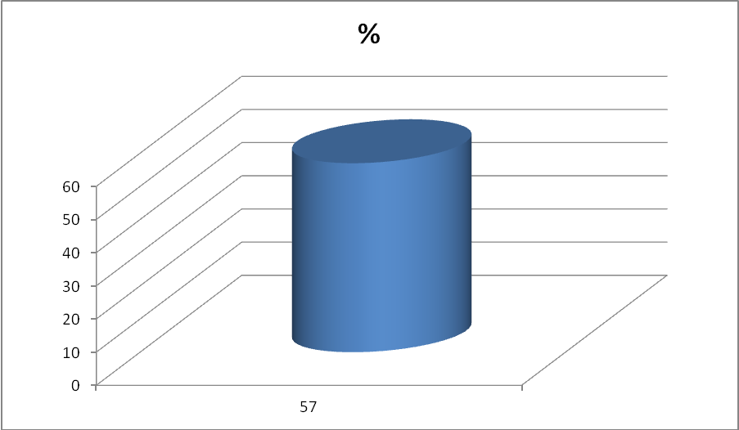
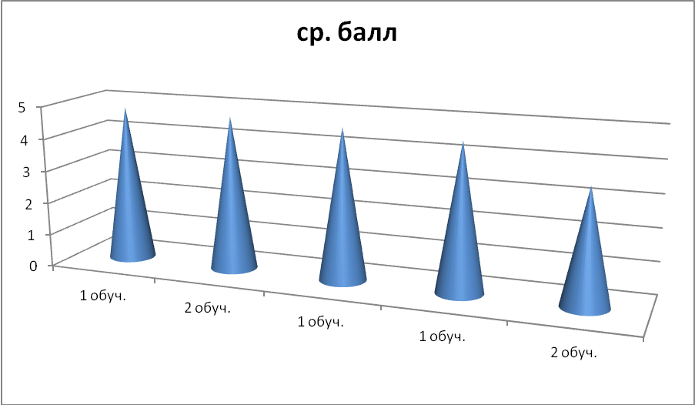

Мониторинг обучающихся, приступивших к освоению ДПОП «Народные инструменты» (гитара)1/5кл. 2018уч.г.

5 уч-ся: 1 – 4,91; 2 – 4,75; 1 – 4,25; 1 – 3,5
% качества знаний – 58
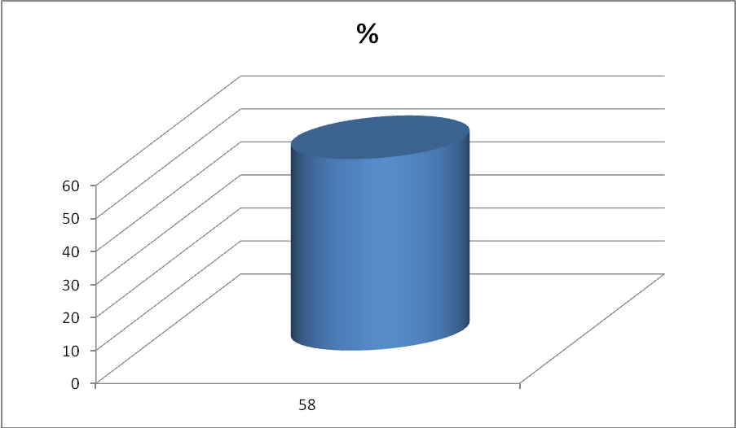
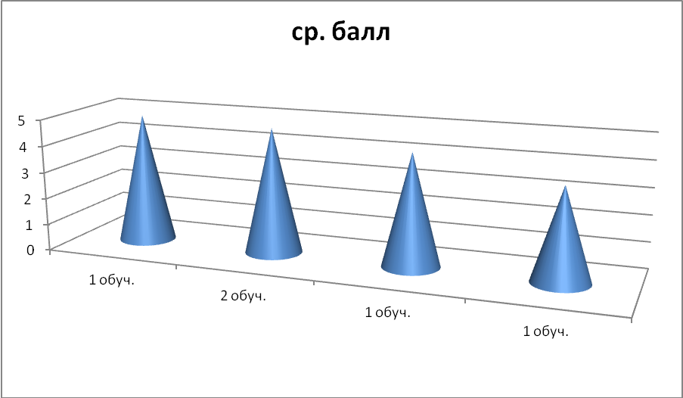

Мониторинг обучающихся ДПОП «Народные инструменты». (гитара)4/5 2018уч.г.

4 обуч.: 2 – 4,91; 1 – 4,75; 1 – 4,25
% качества знаний – 64
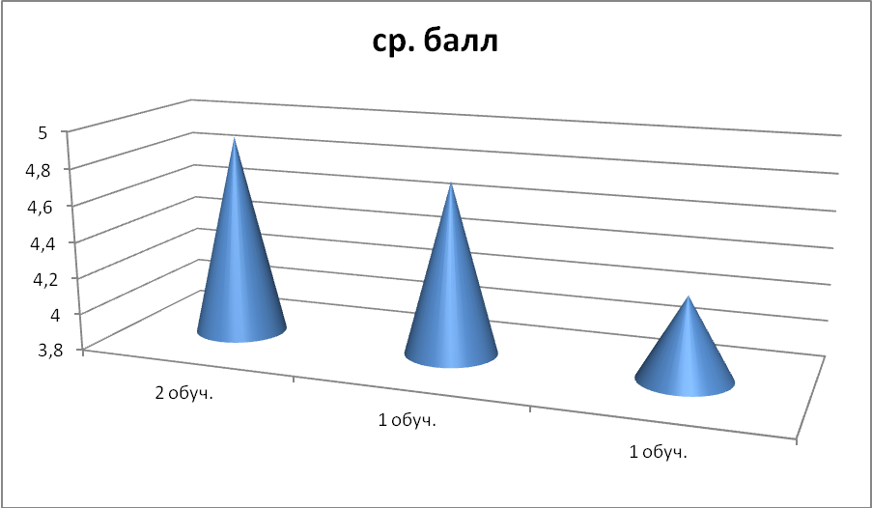

Мониторинг обучающихся, приступивших к освоению ДПОП «Народные инструменты» (аккордеон)1/8кл. 2018уч.г.

- уч-ся: 1 – 4,75.
% качества знаний – 64
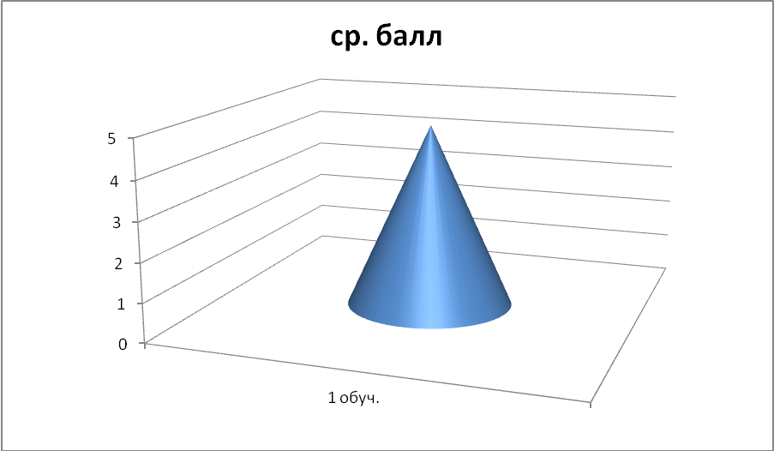

Мониторинг обучающихся, приступивших к освоению ДПОП «Народные инструменты» (баян)1/8кл. 2018уч.г.

1 обуч: 1 – 4,75.
% качества знаний – 64

Мониторинг обучающихся ДПО, приступивших к освоению ДПОП «Музыкальный фольклор» 1/8кл. 2018уч.г.

1 обуч. Ср.б. – 4,25.
% качества знаний – 64

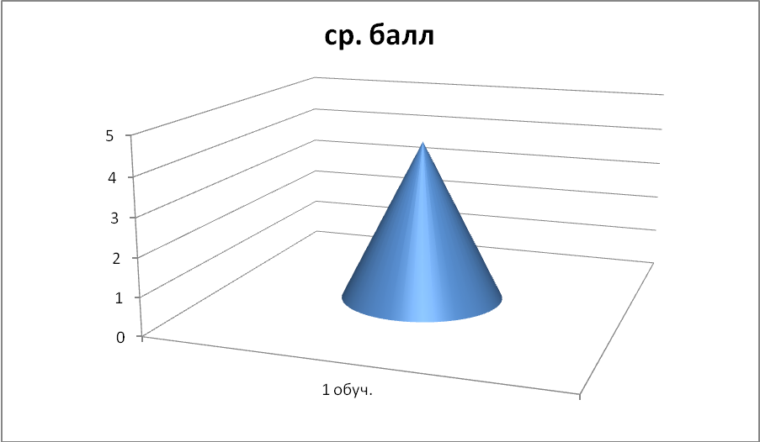

- Оценка функционирования внутренней системы оценки качества образования
В Школе утверждено положение о внутренней системе оценки качества образования от 17.09.2016. По итогам оценки качества образования в 2017 году выявлено, что уровень метапредметных результатов соответствуют среднему уровню, сформированность личностных результатов высокая.
По результатам анкетирования 2018 года выявлено, что количество родителей, которые удовлетворены качеством образования в Школе, - 98 процентов, количество обучающихся, удовлетворенных образовательным процессом, - 98 процентов.
- Оценка кадрового обеспечения
На период самообследования в Школе работают 36 преподавателей, из них 35 - внутренних совместителей. Из них 7 человек имеет среднее специальное образование, 28 - высшее профессиональное образование. В 2017 году аттестацию прошли 3 человека - на первую квалификационную категорию, 9 человек - на высшую квалификационную категорию.
В целях повышения качества образовательной деятельности в школе проводится целенаправленная кадровая политика, основная цель которой - обеспечение оптимального баланса процессов обновления и сохранения численного и качественного состава кадров в его развитии, в соответствии потребностями Школы и требованиями действующего законодательства.
Основные принципы кадровой политики направлены:
- на сохранение, укрепление и развитие кадрового потенциала;
- создание квалифицированного коллектива, способного работать в современных условиях;
- повышения уровня квалификации персонала.
Оценивая кадровое обеспечение образовательной организации, являющееся одним из условий, которое определяет качество подготовки обучающихся, необходимо констатировать следующее:
- образовательная деятельность в школе обеспечена квалифицированным профессиональным педагогическим составом;
- в Школе создана устойчивая целевая кадровая система, в которой осуществляется подготовка новых кадров из числа собственных выпускников;
- кадровый потенциал Школы динамично развивается на основе целенаправленной работы по повышению квалификации преподавателей.
- Оценка учебно-методического и библиотечно-информационного обеспечения
Общая характеристика:
- объем библиотечного фонда - 3269 единиц;
- книгообеспеченность - 100 процентов;
- объем учебного фонда - 3131 единица.
Фонд библиотеки формируется за счет средств от платных образовательных услуг.
Состав фонда и его использование:
№ | Вид литературы | Количество единиц  в фонде
1 | Учебная | 3131
2 | Педагогическая | 138

Средний уровень посещаемости библиотеки - 15 человек в день. Оснащенность библиотеки учебными пособиями достаточная. Отсутствует финансирование библиотеки на закупку периодических изданий и обновление фонда.
- Оценка материально-технической базы
Материально-техническое обеспечение Школы позволяет реализовывать в полной мере образовательные программы. В Школе оборудованы
17 учебных кабинетов, в том числе:
классы фортепиано №№ 9, 11, 14, 15, 19, 21
класс аккомпанемента № 22
класс фортепианного ансамбля № 10
класс гитары № 2
класс балалайки № 4
класс домры № 8
класс скрипки № 6
класс баяна, аккордеона № 13
класс оркестра, ансамбля № 12
класс сольфеджио № 18
класс музыкальной литературы № 16
хоровой класс № 7
В школе имеется концертный зал на 80 зрителей, 2 хранилища для музыкальных инструментов, библиотека.

Результаты анализа показателей деятельности организации
Данные приведены по состоянию на 29 декабря 2018 года.
Показатели | Единица  измерения | Коли  чество
Образовательная деятельность
Общая численность учащихся | человек | 380
Численность учащихся по дополнительной предпрофессиональной программе (ДПОП) | человек | 166
Численность учащихся по дополнительной общеразвивающей программе (ДОП) | человек | 119
Численность учащихся по дополнительной общеобразовательной программе | человек | 95
Численность (удельный вес) учащихся, успевающих на «4» и «5» по результатам промежуточной аттестации, от общей численности обучающихся | человек  (процент) | 380
По специальности | 97% | 368
По всем предметам | 95,3% | 362
Общая численность педработников, в том числе количество педработников:  - с высшим образованием | человек | 23
- высшим педагогическим образованием | человек | 21
- средним профессиональным образованием | человек | 12
- средним профессиональным педагогическим образованием | человек | 12
Численность (удельный вес) педработников с квалификационной категорией от общей численности таких работников, в том числе:  - с высшей | человек  (процент) | 23  (63,8%)
- первой | человек  (процент) | 11  (30,5%)
Численность (удельный вес) педработников от общей численности таких работников с педагогическим стажем:  - до 6 лет | человек  (процент) | 2 (5%)
- больше 30 лет | человек  (процент) | 17  (46%)
Численность (удельный вес) педработников от общей численности таких работников в возрасте: | человек  (процент)
- до 30 лет | человек  (процент) | 6 (16%)
- от 55 лет | человек  (процент) | 19  (51%)
Численность (удельный вес) педагогических и административно-хозяйственных работников, которые за последние 5 лет прошли повышение квалификации или профессиональную переподготовку, от общей численности таких работников | человек  (процент) | 36  (100%)
Инфраструктура
Количество компьютеров в расчете на одного учащегося | единиц | 0,027
Количество экземпляров учебной и учебно-методической литературы от общего количества единиц библиотечного фонда в расчете на одного учащегося | единиц | 8
Наличие в школе системы электронного документооборота | да/нет | Да
Наличие в библиотеке: | да/нет | Да
- рабочих мест для работы на компьютере или ноутбуке |  | Да
- средств сканирования и распознавания текста |  | Да
Общая площадь помещений для образовательного процесса в расчете на одного обучающегося | кв. м | 1,17
Анализ показателей указывает на то, что Школа имеет достаточную инфраструктуру, которая соответствует требованиям СанПиН 2.4.4.3172-14. «Санитарно-эпидемиологические требования к устройству, содержанию и организации режима работы образовательных организаций дополнительного образования детей», позволяет реализовывать дополнительные образовательные программы в полном объеме.
Школа укомплектована достаточным количеством педагогических и иных работников, которые имеют высокую квалификацию и регулярно проходят повышение квалификации, что позволяет обеспечивать стабильных качественных результатов образовательных достижений обучающихся.

